//自己做实验完成课件中的CreateThread实验，并变化线程数量进行分析（分析 g_Count++值的变化; 请列表记录多次实验结果）。

结果分析：

设置创建线程数为20，结果如下:

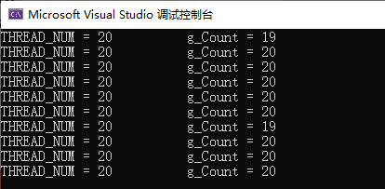

设置创建线程数为50，结果如下表:

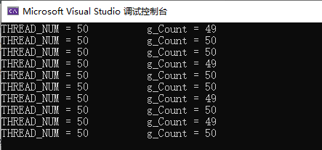

分析：通过实验结果发现，最终的g_Count只可能小于设置的线程数。原因是自增运算g_Count++在底层由三条汇编代码完成：

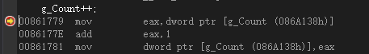

在这三条汇编语句执行的过程中可能发生线程切换，执行结果是不可预知的。

此外，若将线程数设置为100，运行结果如下：

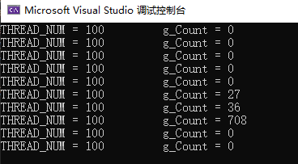

查阅相关资料后得出原因：WaitForMultipleObjects函数，第一个参数最大等待数为64，设置线程数为100后，未能等待子线程全部返回即输出，造成结果错误。